Автор: Ковалева Ирина Тихоновна,
учитель русского языка и литературы
МОУ «Гимназия № 17»

Урок по русскому языку в 6 классе.

Тема « Образование прилагательных с помощью суффиксов –СК-, -К-».

Цели:
1.Формировать у учащихся умение правильно образовывать и употреблять в речи прилагательные с суффиксами –к-, -СК-.
2. Научить различать суффикс –К- от суффикса –СК-.
3. Продолжить работу по формированию словарного запаса учащихся.
4. Повторить разряды имен прилагательных.
5. Воспитание любви к родному слову.
6. Воспитание культуры труда.

Ход урока
1.Организационный момент.
Проверка готовности к уроку.

2. Работа с эпиграфом к уроку. Анализ миниатюры.

Мы снова встречаем с тобою
Июньский закат морской,
И гладишь ты пряди прибоя
Своей загорелой рукой.
С. Вострокнутов

3. Сообщение темы и целей урока.

Запись в тетрадях и на доске числа.
Темы урока « Образование прилагательных с помощью суффиксов –К-, -СК-».
Слово учителя:
- Прежде чем мы будем изучать тему урока, вспомним, какие разряды имен прилагательных вы знаете? (качественные, относительные, притяжательные).
- Какие прилагательные могут быть в большей или меньшей степени и иметь краткую форму? (качественные)
-Какие прилагательные не могут быть в большей или меньшей степени и иметь краткую форму? (относительные)
-Сегодня наша новая тема будет касаться двух разрядов прилагательных: качественных и относительных.

4.Анализ рисунков. Определение разряда имен прилагательных.

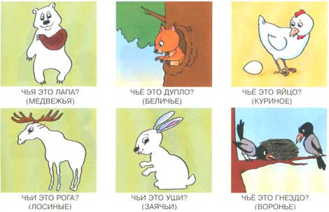
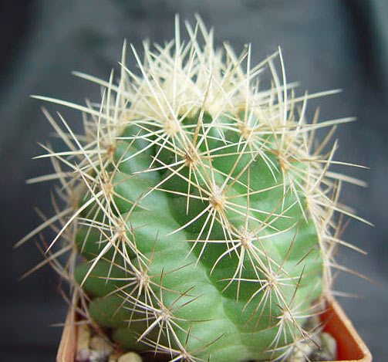


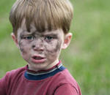


5. Работа с опорной таблицей.
-Рассмотрите таблицу, сформулируйте правило. Выполните задание для наблюдения.
казаК - казацКий
немеЦ - немецКий
ткаЧ – ткацКий-
- Обобщим материал, выделенный в рамочке.
- Когда в прилагательных пишется суффикс -К-?
-Когда пишется суффикс -СК-?

Работа над таблицей « Суффиксы -к- и -ск- в прилагательных».
-К- или –СК-

пиши суффикс -к-,
если прилагательное
имеет краткую форму или
его основа заканчивается
на к, ц, ч:
резкий – резок (кр. ф.)
вязкий – вязок (кр. ф.)
казак - казацкий

пиши суффикс -ск-
в остальных случаях:

французский
сельский
украинский

6. Закрепление изученного.

А) Коллективное выполнение
По одному ученики выходят к доске и комментируют орфограмму.
-Задание :образовать от данных существительных имена прилагательные с суффиксами –К-, -СК-:
бедняк – бедняцкий,
француз – французский,
молодец – молодецкий,
ткач – ткацкий,
море – морской,
кузнец – кузнецкий ,
рыбак – рыбацкий ,
дети – детский.

Б) Работа с сигнальными карточками -СК- , _ -К-.
Учитель диктует прилагательные, учащиеся показывают карточку с суффиксом:
Пассажирский, петербургский, ноябрьский, ткацкий, близкий, скользкий, городской, мужицкий

В) Игра «Суффикс-избиратель»
4 группы ( 4 избирательные команды) названы в честь суффиксов и из перечня слов-«бюллетеней» в зависимости от правила набирают себе слова-«голоса», которые изначально перемешаны.
-к- | -ск- | Остальные суффиксы
Молодец..ий бой | Брат…ая помощь | деревян…ый остов
скольз…ая дорога | матрос…ий танец | В тума…ой дали
рыбац…ая хижина | францу…ие духи | Мозол..стыми руками
ткац…ий станок | узбек…ий плов | рыбач…ю лодку
близ…ий друг | новосибир…ий вокзал | Ужас..ные порывы
уз…ий проход | гигант…ие шаги | поз..него вечера
Слова для СУФФИКСА-ИЗБИРАТЕЛЯ

Г) Заменить словосочетания сущ.+сущ. - словосочетанием прил.+сущ.и записать, выделив суффиксы прилагательных.

Солнце в январе (январское солнце)
пейзаж моря (морской пейзаж)
поселок рыбаков (рыбацкий поселок)
кафтан мужика (мужицкий кафтан)
язык чеха (чешский язык)

Г) Придумать антонимы к словам (устно):

Дальний - близКий
Высокий - низКий
Широкий – узКий

Д) ИГРА «Улицы моего города».
-По карте нашего города найдите и запишем названия улиц, вокзалов, площадей, заводов , имеющие в своем названии прилагательные с суффиксами –К-, -СК-?
А в этом вам поможет карта города!

Слово учителя:
(Делаем обобщение теоретического материала)
-В каких прилагательных по значению пишется суффиксы –К-, -СК-?
-Когда в прилагательных пишется суффикс – К-?
-Когда –СК-?

7. Цифровой диктант + выступление учащегося с проектом по теме: «Таганрожский или таганрогский?»
-Задание: записать только цифры, под которыми зашифрованы суффиксы прилагательных - К- (1) или – СК- (2).Отдельно на карточках

1.деревенский пастух | 2
2. дерзкий поступок | 1
3. казанская сирота | 2
4. русский рубль | 2
5.казахские степи | 2
6. ноябрьские вечера | 2
7. сельский житель | 2
8. бурлацкий труд | 1
9. зверский аппетит | 2

Оценивает работу учитель. В момент проверки учащийся знакомит одноклассников со своим проектом.
Нет ошибок - «5»
1-2 ошибки - «4»
3 ошибки - «3»
4 и более ошибки –«2»

9. Минутка отдыха
Слово учителя:
-Сядьте ровно, выпрямите спину, расправьте плечи, закройте глаза.

Любопытная Варвара
Смотрит влево, смотрит вправо…
А потом опять вперед –
Тут немного отдохнет.

Теперь Варвара смотрит вверх!
Выше всех, все дальше вверх!
Возвращается обратно –
Расслабление приятно.
Шея не напряжена, а расслаблена.

А теперь посмотрим вниз –
Мышцы шеи напряглись!
Возвращаемся обратно –
Расслабление приятно.

А сейчас резко зажмурьте глаза и резко их откройте.

10. Комплексная работа с текстом. Игра «Ищу тебя!»
Задание. Прочитать текст, определить тему и идею, вставить пропущенные орфограммы. 4 команды класса превращаются в студию, где снимают передачу «Жди меня». Учитель-герой обращается с просьбой к участникам найти его «родственников» (художественные тропы, части слова и т.д.) (каждой команде свое задание). Учащиеся отгадывают языковое явление и ищут его в тексте.

ТЕКСТ
Это было в январ…ую бурю на Каспийском море у кавказ…их берегов близ рыбац…ого поселка. Рез…ий ветер с каким-то диким разбойнич..им свистом рвал паруса рыбач..ей лодки.
Положение становилось опас..ным. Ужас..ные порывы ветра с колючими иглами дождя грозили опрокинуть рыбач…ю лодку на скольз…ие валуны. Один из этих гиган…ских порывов был так могуч.., что, казалось, сейчас всё кончится. Небольшое судёнышко скрылось в бушевавших волнах, но тут же вынырнуло, выкинутое ураганом. В тума…ой дали мелькал то высокий, то низ…ий берег.
Мощные молодец…ие порывы изменчивого ветра каждую минуту могли разорвать полотня…ый парус или сломать его деревян…ый остов.
Сквозь причудливые лохмотья туч прорывались ослепительные дерз…ие стрелы молний. Ярок и зловещ был блеск этих стрел. Кипучее море бушевало.
С огромным упорством опытные рыбаки боролись с грозной стихией. Они прил..гали нечеловеческие усилия, чтобы победить её. Сильными мозолистыми руками они тянули паруса, готовили вёсла. Молодёж… энергично помогала. Она верила в свои богатыр…ие юные силы.
И свершилось то, что казалось невероятным: люди победили. Они продержались до поз..него вечера, пока не стих ярос…ный ветер.

1 группа
Ищу тебя, часть слова, стоящее после корня, который оканчивается на К,Ц, Ч. Ты был замечен в качественных ИП, имеющих краткую и полную форму. Прошу, найдись!  (Выписать и назвать слова) | Ищу тебя, предложение, в котором более одной грамматической основы. Особые приметы: одна часть главная, вторая – придаточная. (Назвать предложение (-я).
2 группа
Ищу тебя, часть слова, стоящая после корня. Тебя видели в относительных прилагательных. Ты не столь избирателен, как твой брат, для тебя никогда не было важно, на какую согласную заканчивается корень. Прошу, отзовись! | Прошу, найдите мою родственницу, она постоянно скрывает свое истинное лицо, употребляется в переносном значении, всегда любит сравнивать предметы с какими-либо другими на основании их общего признака. Последнее время ее встречали у Шекспира, Льва Толстого, Гоголя…
3 группа
Прошу, найдите моего брата, он очень красивый, обычно находится с ИС и влияет на их выразительность. Подписывается он обычно именем прилагательным. Там, где он появляется, все приобретает некоторое новое значение, помогает окружающим обрести красочность, насыщенность. Это все благодаря его структуре и функции в тексте. | Ищу тебя! Ищу, потому что звука ты не имеешь, отозваться не можешь, зато помогаешь разделить или смягчить. Ты все больше водишь дружбу с шипящими, да с именами существительными женского рода. А недавно был замечен в притяжательных прилагательных. Прошу, отзовись!
4 группа
Прошу найдите наших друзей, обозначающих признак предмета. Одни из них хорошо передают качества, другие- отношение к предмету, времени, месту, третьи обозначают принадлежность лицу или предмету. Недавно они были замечены в тексте про море и рыбацкие лодки. Помогите , расскажите, какую роль они играют там!

ЗАДАНИЯ ДЛЯ ГРУПП

11. Рефлексия.

На доске прикреплен вопрос «Каким был урок?» с вариантами ответов. Учащимся предлагается прикрепить карточки к тому определению, которое они считают наиболее важным.

деловым

познавательным
игровым

Каким был урок?

поучительным
полезным
интересным
зажигательным

12. Выставление оценок. Домашнее задание.
Выполнить синтаксический разбор предложений, выделенных в тексте. Письменно ответить на вопрос: какова роль имен прилагательных в тексте?

